**КУРСОВАЯ РАБОТА**

По дисциплине «Функциональное программирование»

Выполнил студент гр. 3530904/80002 Стоцкая Е.Ю.

Руководитель Лукашин А.А.

18 декабря 2019 г.

**Оглавление**

Задача 3

Ход работы 4

Результаты 6

Вывод 7

Задача

Реализовать калькулятор, используя функциональный язык программирования (Scala).

Ход работы

1. Создан класс CalcContent, отвечающий за вычисления.

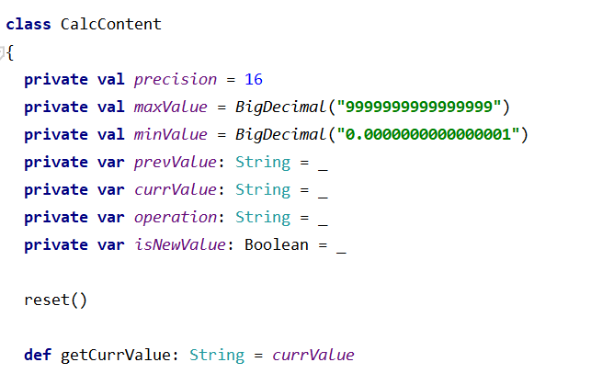

1. 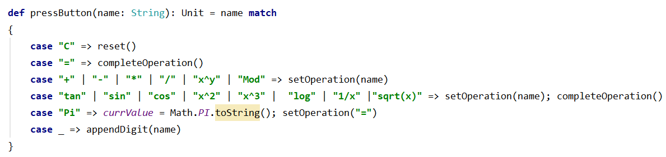Реализована функция выбора действия при нажатии различных кнопок.
2. Реализованы дополнительные функции получения и обработки результата; примеры.

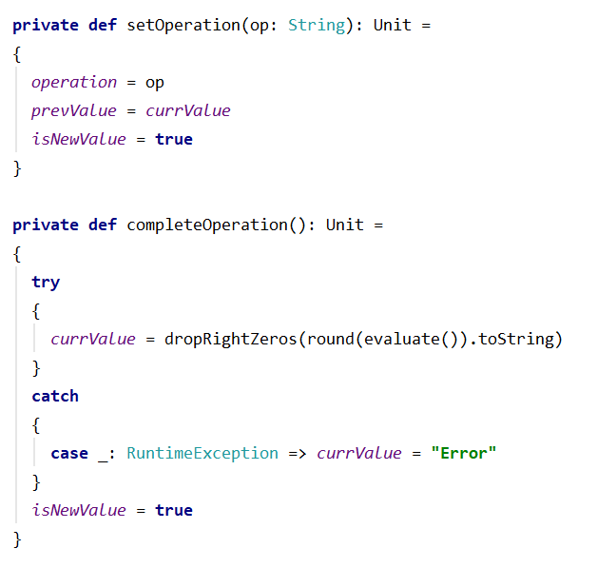

1. 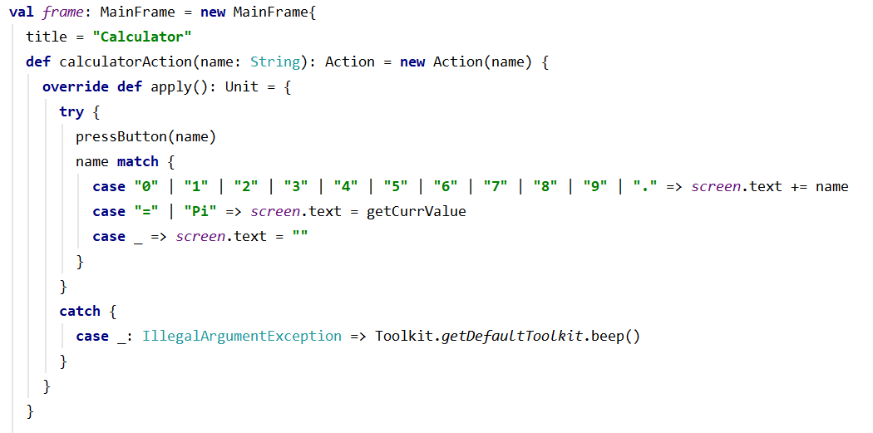Реализован графический интерфейс на базе библиотеки Swing. Пример: функция, отвечающая за вывод результатов на экран.

Результаты

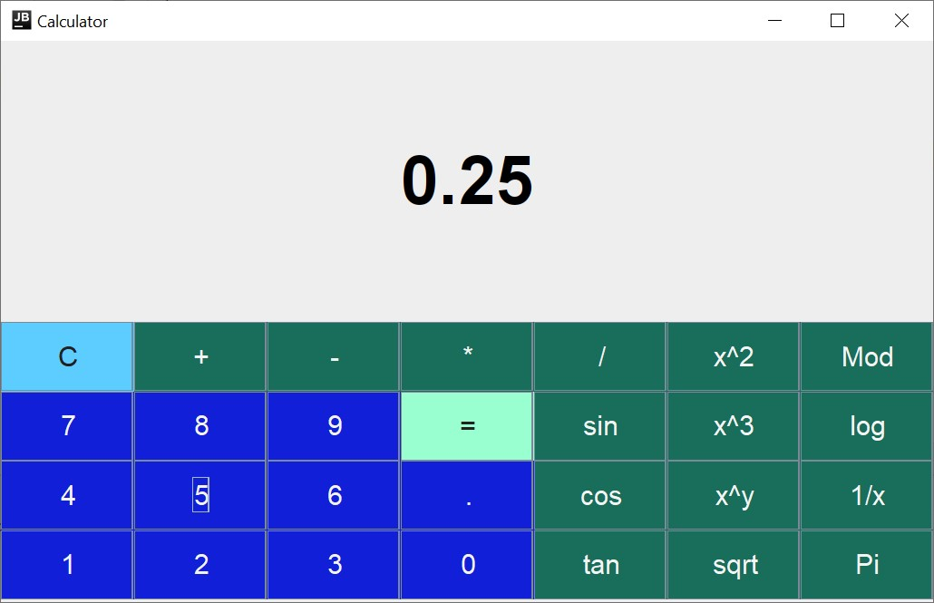

Вывод

В результате выполнения работы были расширены знания языка Scala, а также получен практический опыт использования библиотеки Swing.